2006年江苏省初中学生化学素质和实验能力竞赛
初 赛 试 题
(120分钟满分100分)
可能用到的相对原子质量：H-I C-12 O-16 Na-23 S-32 Ca-40 Fe-56 I-127
一、选择题(本题l0小题，每小题1分，共10分。每小题有1个选项符合题意)
1．蛋白质是人体不可缺少的营养物质，下列食物中富含蛋白质的是 ( )
A．蔬菜 B．鸡蛋 C．大米 D．植物油
2．为使2008年北京奥运会办成“绿色奥运会”，某校同学提出下列建议：①开发新清洁能源，减少化石燃料的燃烧；②开发生产无汞电池；③分类回收垃圾；④提倡使用一次性发泡塑料餐具和塑料袋；⑤提倡使用手帕，减少餐巾纸的使用；⑥推广使用无磷洗涤剂；⑦控制化肥和农药的过量使用。你认为可以采纳的是( )
A．①②③④⑥⑦ B．②③④⑤⑥⑦ C．①②③⑤⑥⑦ D．全部
3．煤矿坑道内的“瓦斯”爆炸往往造成重大矿难事故，“瓦斯”的主要成分是甲烷气体。以下措施不能防止煤矿坑道内“瓦斯”爆炸的是 ( )
A．及时通风 B．杜绝明火 C．监测温度 D．监测甲烷浓度
4．以下是三种气体的密度(0℃、101 kPa)和溶解度(20℃、101 kPa)。
气体  性质 | H₂ | CO₂ | S0₂
密度／g／L | 0.0 899 | 1.977 | 2.716
溶解度／g | 0.0 001603 | 0.1688 | 11.28
实验室收集SO₂气体，可采用的方法是 ( )
A．向上排空气法 B．向下排空气法
C．排水集气法 D．既可用向上排空气法，又可用排水集气法
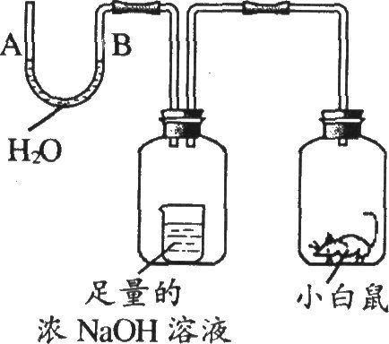
5．右图是某兴趣小组设计的一套实验装置，装置足以维持实验 过程中小白鼠的生命活动。装置气密性良好。经数小时后，U形管A、B两处的液面情况是(忽略水蒸气和温度变化对实验结果的影响) ( )
A．A处上升，B处下降 B．A、B两处都下降
C．A处下降，B处上升 D．A、B两处都不变
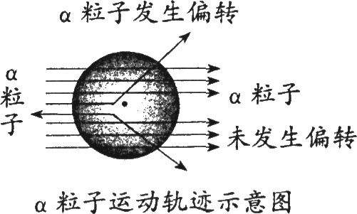
6．1911年著名物理学家卢瑟福等人为探索原子的内部结构进行 了下面的实验。他们用一束带正电的、质量比电子大得多的高速运动的α粒子轰击金箔，发现：①大多数α粒子能穿透金箔而不改变原来的运动方向；②一小部分α粒子改变了原来的运动方向；③有极少数α粒子被弹了回来。由此推出关于原子内部结构的一些假设不合理的是 ( )
A．原子核体积很小 B．原子是一个实心球体
C．原子核与α粒子带同种电荷 D．原子内有相对较大的空间
7．锂电池是新型的高能电池，其质量轻、电容量大，颇受手机、手提电脑等制造商的青睐。某种锂电池的总反应可表示为Li+MnO₂=LiMn0₂。以下说法正确的是( )
①该反应中Mn的化合价发生了变化②该反应属于化合反应③LiMnO₂为新型的氧化物④LiMnO₂为锂、锰、氧的合金
A．①② B．①③ C．②③ D．①④
8．在一个密闭的钢筒内有A、B、C、D四种物质，通过电火花引燃后，充分发生反应。经测定，钢筒内反应前后各物质的质量如下：
物质 | A | B | C | D
反应前质量(g) | 4 | 10 | 1 | 25
反应后质量(g) | (未测) | 21 | 10 | 9
若A的相对分子质量为n，D的相对分子质量为2n，则该反应的化学方程式中A与D的化学计量数之比为 ( )
A．1：1 B．1：2 C．1：3 D．3：1
9．类推是化学学习中常用的思维方法。下列类推结果正确的是 ( )
A．碳酸盐与盐酸反应放出气体，所以与盐酸反应放出气体的物质一定是碳酸盐
B．酸与碱反应生成盐和水，所以生成盐和水的反应一定是酸与碱的反应
C．燃烧一般都伴随发光、放热现象，所以有发光、放热的现象就是燃烧
D．碱性溶液能使石蕊试液变蓝，所以能使石蕊试液变蓝的溶液呈碱性
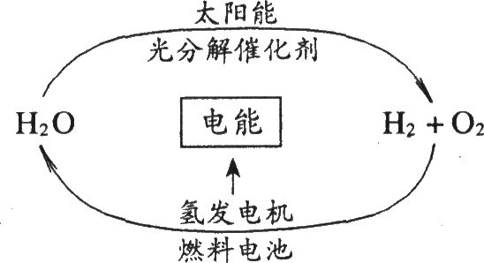
10．目前，科学家提出了一种经济而且理想的获得氢能源的循环体系(如下图)。关于此循环体系，下列说法中错误的是 ( )
A．燃料电池能够使化学反应产生的能量转化为电能
B．该氢能源的循环体系能够实现太阳能转化为电能
C．在此循环中发生了反应：2H₂O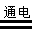H₂↑+O₂↑
D．目前化学家急需解决的问题是寻找合适的光照条件下分解水的催化剂
二、选择题(本题8小题，每小题3分，共24分。每小题有1-2个选项符合题意。若有两个答案的错选1个不得分，漏选1个扣2分)
11．“达菲”是治疗人类感染禽流感的一种药物，而合成“达菲”的主要原料莽草酸(分子式C₇H₁₀O₅)存在于我国盛产的八角茴香中。下列说法不正确的是( )
A．莽草酸中碳、氢、氧三种元素的质量比为42：5：40
B．莽草酸的相对分子质量为87
c．每个莽草酸分子中含有22个原子
D．莽草酸中碳元素的质量分数约为21％
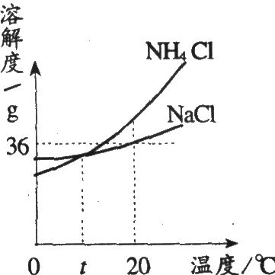
12．根据右图判断，下列说法错误的是 ( )
A．20℃时，20 g NaCl加入到50 g水中，搅拌后将全部溶解
B．NaCl和NH₄Cl的溶解度都随温度升高而增大
C．t℃时，NH₄C1饱和溶液和NaCl饱和溶液溶质质量分数相等
D．将20℃时NH₄C1溶液降温到O℃，其溶质质量分数一定减小了
13．下图所示的实验操作中正确的是
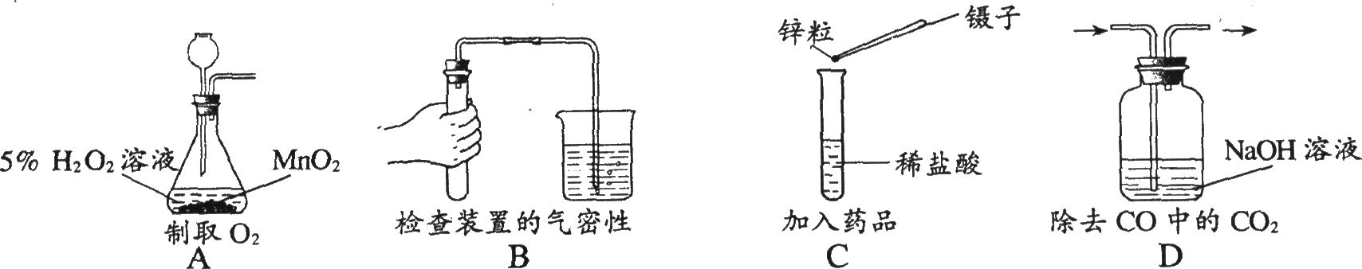
14．向AgN0₃、Cu(N0₃)₂的混合溶液中加入一些锌粉，完全反应后过滤。下列情况不可能存在的是 ( )
A．滤纸上有Ag，滤液中有Ag⁺、Cu²⁺、Zn²⁺
B．滤纸上有Ag、Cu，滤液中有Ag⁺、Zn²⁺
C．滤纸上有Ag、Cu、Zn孙，滤液中有Zn²⁺
D．滤纸上有Ag、Cu、Zn，滤液中有Ag⁺、Cu²⁺
15．在A溶液中滴加几滴石蕊试液，溶液呈蓝色；然后再滴加B溶液，当滴至A、B两物质正好完全反应时，溶液呈紫色；再继续滴加B溶液时，溶液呈红色。在上述过程中，溶液的pH(纵坐标表示)与滴加B溶液的体积V(横坐标表示)之间的变化示意图是( )
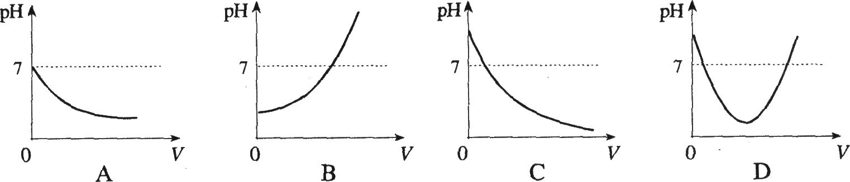
16．铜和铝是日常生活和生产中重要的金属。钛(Ti)有许多神奇的性能，越来越引起人们的关注，是2l世纪的重要金属之一。依据三种金属的性质和用途，判断下列说法错误的是 ( )
A．钛或钛合金放到海水中数年，取出后仍光亮如初，这说明金属钛具有很强的抗腐蚀性
B．将大小、厚薄相同的铜、铝、钛分别放入盛有稀盐酸的试管中，观察到盛钛的试管放出气泡缓慢，盛铝的试管放出气泡快，盛铜的试管无现象，由此可推测三种金属的活动性顺序为AI>Cu>Ti
C．某同学的铜制眼镜框表面出现了绿色物质[主要成分Cu₂(OH)₂C0₃]，可用稀盐酸除去
D．高层建筑常采用铝合金门窗而不采用铁门窗，主要原因是铝的密度小且表面易形成一层致密的氧化物薄膜
17．利用化学实验可以鉴别生活中的一些物质。下表中各组物质的鉴别方法能将本组待鉴别的物质都区分出来的是 ( )
 | 待鉴别物质 | 鉴别方法
A | 硬水、软水 | 加肥皂水，搅拌，观察产生泡沫的多少
B | N₂、0₂、C0₂、空气 | 用燃着的木条检验，观察木条燃烧情况
C | 棉纤维、羊毛纤维、涤纶 | 闻燃烧产生的气味，观察燃烧情况和灰烬
D | 氯化钾、硫酸钾、磷矿粉【Ca₃(PO₄)₂】 | 看外观，再加水，观察是否溶于水
18．对于一定温度时某饱和溶液，可提供以下数据：①溶液的质量、②溶剂的质量、③溶液的体积、④溶质的相对分子质量、⑤溶质的溶解度、⑥溶液的密度，其中不能用来计算该饱和溶液溶质质量分数的数据是 ( )
A．①② B．③④ C．⑤ D．②③⑥
三、填空题(本题包括7小题，共33分)
19．(3分)美国“勇气”号火星探测器成功登陆火星，使人类对火星的研究进入了新阶段。现在已测知，火星大气层上方无臭氧层，大气中95％为C0₂，O₂和H₂0的含量极少。火星目前还不适宜人类生存的理由是(写3点)① ；② ；③ 。
20．(4分)氨气(NH₃)是一种无色有刺激性气味的气体，极易溶于水，其水溶液称为氨水，显碱性。实验室里通常用加热固体氯化铵和固体氢氧化钙的混合物的方法制取氨气，其化学方程式为：2NH₄C1+Ca(OH)₂CaCl₂+2NH₃↑+2H₂0。氨气在化工生产中应用广泛，如“侯氏制碱法”中就用到氨气。试回答下列问题：
(1)实验室制氨气的发生装置与 相同(选择“A”或“B”填空)。
A．实验室用KMnO₄制O₂ B．实验室用大理石与稀盐酸制C0₂
(2)收集氨气 用排水法收集(填“能”或“不能”)。
(3)“侯氏制碱法”中关键一步的反应原理可表示为：
NH₃+C0₂+H₂0+NaCl=NaHC0₃+X
X是一种氮肥，其化学式为 。
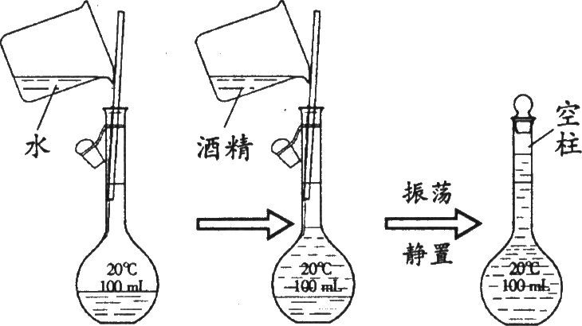
21．(4分)常温下，将体积大致相等的水和酒精(密度：O．789 g／cm³)依次缓缓注入右图“细颈”容器(容量瓶)中，注满后立刻塞紧塞子振荡，静置片刻，容量瓶细颈上部有空柱形成。
实验发现，若水和酒精的注入先后顺序不同(其他条件相同)，形成空柱的长短也不同。
何种加液顺序形成的空柱长?为什么?

22．(4分)钛(Ti)和钛的合金被认为是2l世纪重要的金属材料。目前大规模生产钛的方法是：第一步，在高温时，将金红石(Ti0₂)、碳粉混合并通人氯气制得TiCl₄和一种可燃性气体，写出该反应的化学方程式 ；第二步，在氩气的环境中，用过量的镁在加热条件下与TiCI。反应制得金属钛(氩气不参加反应)。写出该反应的化学方程式 。
23．(7分)航天飞行器座舱内空气更新过程如下图所示：
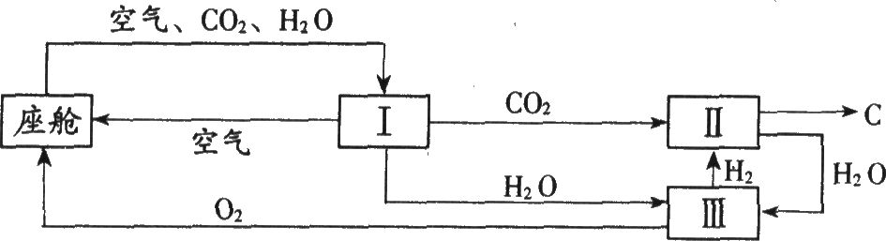
(1)装置I的作用是 。
(2)装置Ⅱ是CO₂和H₂的反应装置，该反应的化学方程式为 (可不写出反应条件)。反应类型是 。
(3)装置Ⅲ发生反应的化学方程式为 。反应类型是 。
(4)从装置I、Ⅱ、Ⅲ可看出，O₂的来源是C0₂和H₂0，若产生896 g 0₂，消耗1012 g C0₂，则同时消耗H₂0 g。
24．(6分)复分解反应是我们学过的化学基本反应类型之一。学习时，应注意将知识进行归纳、总结，深刻理解复分解反应发生的条件，形成完整的知识体系。(已知BaS0₄难溶于水。)
(1)写出下列反应的化学方程式：
①氯化钡溶液与硫酸钠混合： ：
②碳酸钾溶液与稀盐酸混合： ；
③氢氧化钡溶液与稀硝酸混合： 。
(2)你想过上述复分解反应为什么能够发生吗?这是因为在这些反应物中含有一些“特殊”的阴、阳离子，它们能相互结合。如上述反应①中，实际参加反应的离子是Ba²⁺和S0₄^{2一}，而Cl^{一}、Na⁺则是“旁观者”，并没有参加反应。请你分析上述反应②中实际参加反应的离子是 ；上述反应③中实际参加反应的离子是 。
(3)请根据你的想象，在下图右边的容器中画出体现NaOH溶液和稀盐酸反应产物的示意图。
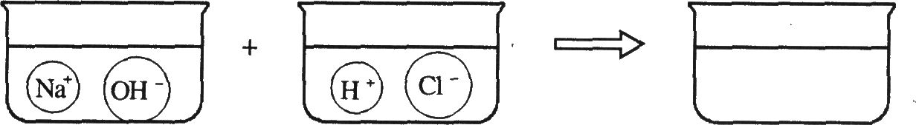
25．(5分)从HCl、NaCl、FeCl₃、NaOH、Na₂C0₃、CuS0₄几种溶液中取出其中的两种混合后充分振荡，静置后得到一无色无沉淀的混合溶液，继续进行实验，所观察到的现象记录如下：
(1)取少量混合溶液，用pH试纸测定得混合溶液的pH>7。
(2)再取少量混合溶液，向其中滴入足量浓CaCl₂溶液，有白色沉淀出现。
试根据实验现象推断所取的两种溶液的可能组合(写出溶质的化学式，有几组写几组，不一定填满)。
① ② ③
④ ⑤ ⑥
四、实验题(本题共3小题，共23分)
26．(8分)乙醇是以高粱、玉米、薯类等为原料，经发酵、蒸馏而制得，属于可再生能源。
在汽油中加入适量乙醇作为汽油燃料，可节省石油资源，减少汽车尾气的污染。2001年4月2日国家技术监督局发布《车用乙醇汽油》国家标准，并于同年4月15日开始实施。乙醇(C₂H₅OH)完全燃烧时生成CO₂和H₂0。如果氧气不充足，乙醇燃烧可能还生成CO。现用以上装置进行实验，确证乙醇燃烧产物中有CO、CO₂和H₂0。请回答下列问题：
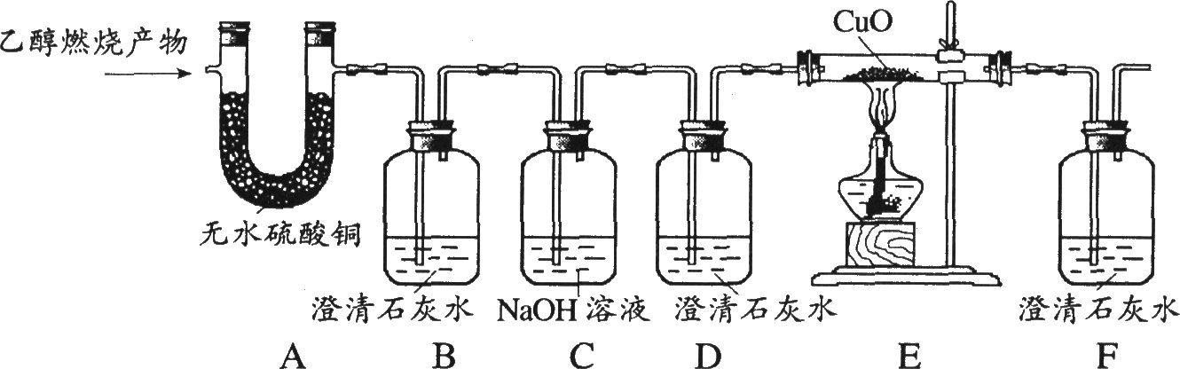
(1)能确证产物中有H₂0的现象是无水CuS0₄变蓝；能确证产物中有CO的现象是
(2)实验时，可观察到装置B中石灰水变浑浊，D中石灰水无变化。B装置的作用是 ；C装置的作用是 ；D装置的作用是 。
(3)若乙醇燃烧产物中CO和CO₂的总质量为25．2 g，其中碳元素与氧元素的质量比为2：5，则参加化学反应的乙醇的质量为 ，反应产物中Hp的质量为 。
27．(8分)某工厂排出的废液中主要含有Zn(N0₃)₂和AgNO₃，为了回收金属银和硝酸锌，某学生设计了以下实验步骤：
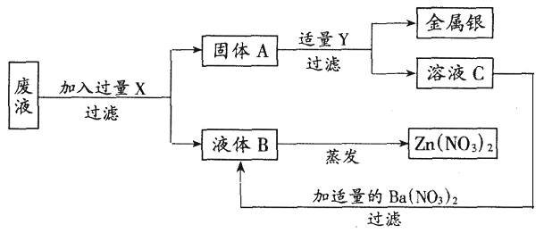
试推断：
X为 ，Y为 ，A为 (以上均填化学式)，加入适量的Ba(N0₃)₂溶液，发生的化学方程式为 。
28．(7分)某化学兴趣小组的学生研究过量的炭粉与Fe₂O₃在高温条件下反应的气体产物成分。探究过程如下：
(1)提出假设：气体产物全部是C0₂。
(2)查阅资料：a．氮气不能与炭粉及Fe₂O₃反应。
b．高温下可以发生下列反应：2Fe₂0₃+3C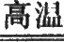4Fe+3CO₂↑ C+C0₂2CO
(3)设计方案：将一定量氧化铁在隔绝空气的环境下与过量炭粉充分反应。用实验中实际测得产生气体的质量，与理论计算得到的CO₂的质量进行比较。
(4)实验装置：如右图所示。
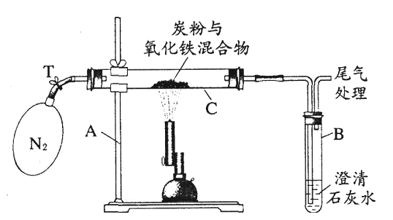
(5)实验操作：
①称量：反应前Fe₂O₃的质量3．20 g；炭粉的质量2．00g；玻璃管C的质量48．48 g。反应后玻璃管与残留固体共52．24 g。
②加热前先通一段时间氮气，再夹紧弹簧夹T，点燃酒精喷灯加热。
(6)问题分析：
①用酒精喷灯而不用酒精灯的目的是 。
②加热前先通一段时间氮气的目的是 。
③理论计算：若氧化铁与炭粉反应的气体产物全部是C0₂，求3．20 g氧化铁完全反应时生成CO₂的质量。

④根据实验数据计算实验中实际获得气体的质量。

(7)结论：(要求简述获得结论的理由)
五、计算题(本题共2小题，共10分)
29．(4分)“骨质疏松症”是人体缺钙引起的，可服用补钙剂来治疗。乳酸钙(CaC₆H₁₀O₆·5H₂0)是一种常见的补钙剂，市售乳酸钙片剂每片含乳酸钙200 mg，一个成年缺钙病人每天服用20片乳酸钙片剂可达到补钙目的。试计算：若该成年缺钙病人改用喝牛奶(每100 mL牛奶中含钙约O．104 g)来补钙，每天喝多少毫升牛奶相当于服用20片乳酸钙片剂?
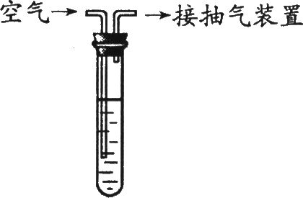
30．(6分)二氧化硫是大气污染物之一。我国的环境空气质量标准中对空气中二氧化硫的最高浓度(单位体积的空气中所含二氧化硫的质量)限值如下表所示：
浓度限值(mg／m³)
一级标准 二级标准 三级标准
0.15 0.50 0.70

为测定某地空气中二氧化硫的含量，某中学环保小组按上图所示的实验装置进行如下实验：向试管中加入一定量的含碘(I。)1．27 mg的碘水，再加入2～3滴淀粉溶液(淀粉遇I₂变蓝色)，通过抽气装置抽气，使空气由导气管进入试管与碘水充分接触，当溶液由蓝色变为无色时，恰好完全反应。反应的化学方程式是：S0₂+I₂+2H₂0=H₂SO₄+2HI。实验过程中进入试管内的空气的总体积为1 000 L。请通过计算说明该法测定的此空气中二氧化硫的浓度级别。

2006年江苏省初中学生化学素质和实验能力竞赛
初赛试题参考答案及评分标准
- 选择题(每题1分，共10分)
题号 | 1 | 2 | 3 | 4 | 5 | 6 | 7 | 8 | 9 | 10
答案 | B | C | C | A | C | B | A | B | D | C
- 选择题(每题3分，共24分。若有两个答案的错选1个不得分，漏选1个扣2分)
题号 | 11 | 12 | 13 | 14 | 15 | 16 | 17 | 18
答案 | BD | AD | BD | BD | C | B | AC | B
三、填空题(共33分)
19．(3分)
(1)缺少氧气(1分) (2)缺少水(1分) (3)易受太阳紫外线灼伤(1分)
20．(4分)
(1)A (1分) (2)不能(1分) (3)NH₄Cl (2分)
21．(4分) 先加水后加酒精的空柱较长 (2分)
因为当水向酒精中缓缓注入时，由于水的密度大于酒精，已经比较快地渗入酒精分子间的间隙之中，所以振荡后静置形成的空柱比较短 (2分)
高温
22．(4分) Ti0₂+2C+2C1₂ TiCl₄+2CO (2分)
2Mg+TiCl₄ 2MgCl₂+Ti (2分)
23．(7分)
(1)分离空气、水和二氧化碳(1分)
(2)2H₂+C0₂===2H₂O+C (1分)置换反应(1分)
(3) 2H₂O2H₂↑+O₂↑(1分) 分解反应 (1分)
(4)180 (2分)
24．(6分)
(1)①BaCl₂+Na₂SO₄=BaSO₄+2NaCl (1分)
②K₂C03+2HCl=2KCl+C0₂↑+ H₂0 (1分)
③Ba(OH)₂+2HN0₃=Ba(N0₃)₂十2H₂0 (1分)
(2)CO₃²⁻ 、H⁺ (1分) 0H⁻、H⁺ (1分)
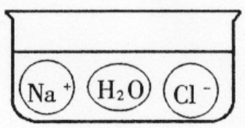
（3）
(1分)

25．(5分)
①NaCl、Na₂CO₃， (1分) ②Na0H、Na₂C0₃ (1分) ③NaCl、Na0H (1分)
④HCl、Na₂CO₃， (1分)⑤HCl、NaOH (1分)
四、实验题(共23分)
26．(8分)
(1)E中黑色固体变红色(1分)
(2)检验C0：的存在(1分)吸收CO₂ (1分)证明C0₂已被除尽(1分)
(3)13．8 g(2分) 16．2 g(2分)
27．(8分)Zn (2分)H₂SO₄ (2分) Zn和Ag (2分)
ZnSO₄+Ba (N0₃)₂=Zn(N0₃)₂+BaS0₄↓ (2分)
28．(7分)
(6)①获得高温(1分)
②清除试管中空气(氧气)，防止炭粉与空气中氧气发生反应(1分)
③设3．20 gFe₂O₃与炭粉发生反应生成C0₂的质量为x
高温
2Fe₂0₃+3C 4Fe+3C02↑
2×160 3×44
3．2 g x
x=1.32 g(3分)
④实验产物中气体质量为(48.48g+3.20g+2.00g)-52.24 g=1.44 g (1分)
(7)因为生成的气体质量为1．44 g，大于1．32 g，故气体产物不完全为CO₂，实际是C0₂和C0的混合物，原假设不能成立(其他合理答案亦可给分) (1分)
五、计算题(共lO分)
29．(4分)
解：设该缺钙病人每天至少需喝牛奶的体积为x
乳酸钙中钙的质量分数为$\frac{\text{40}}{\text{308}}$×100％=13％ (2分)

